2025. 12. 22.
카톡 | 최상국 – 김형문
251222_0900_[카톡]_김형문-최상국.jpg / 타임라인 10번

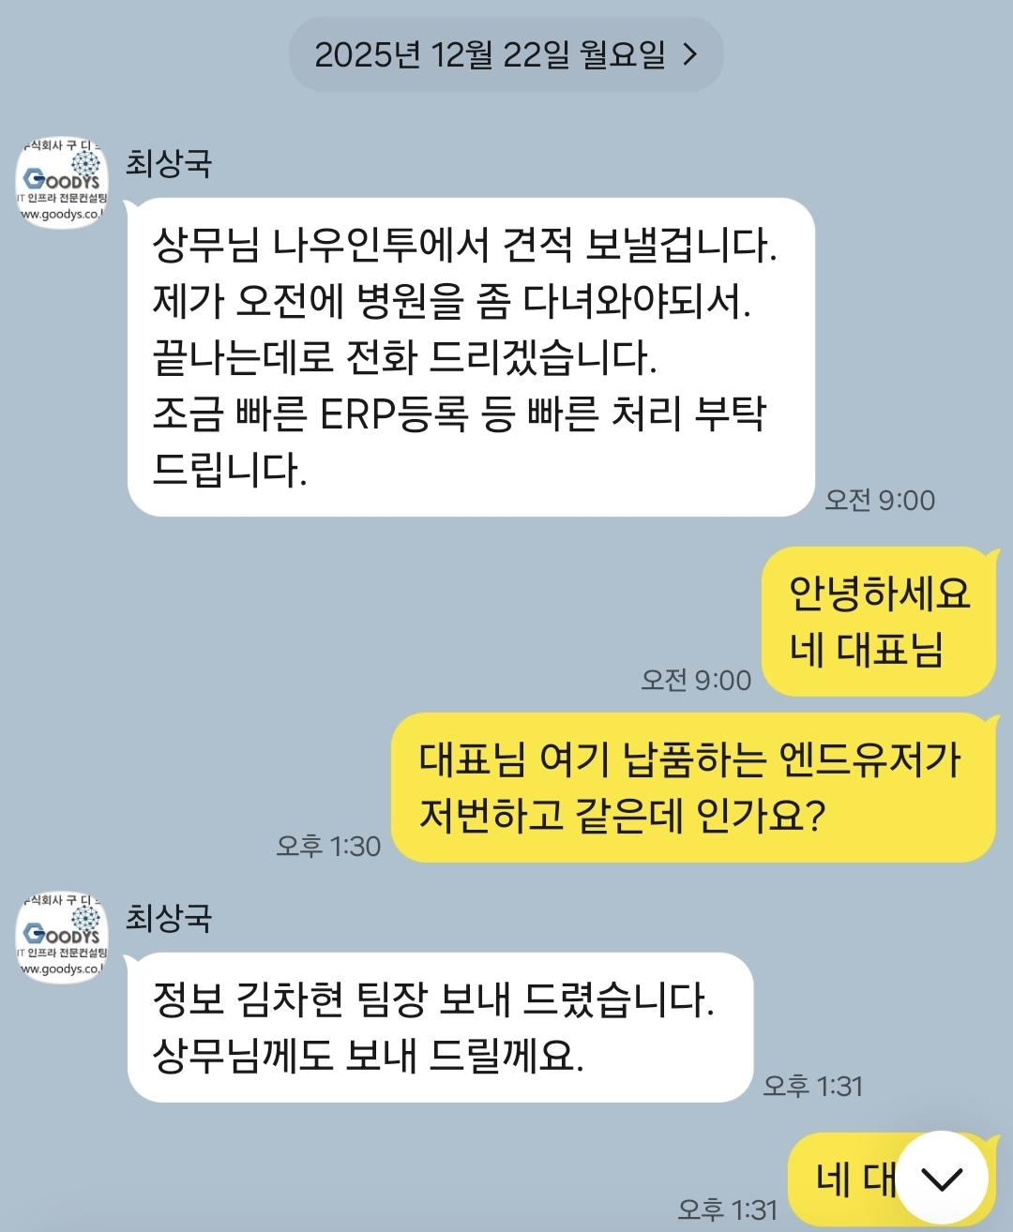
2025. 12. 24.
2026. 2. 9.
카톡 | 최상국 – 김형문
260209_0850_[카톡]_김형문-최상국.jpg / 타임라인 24번

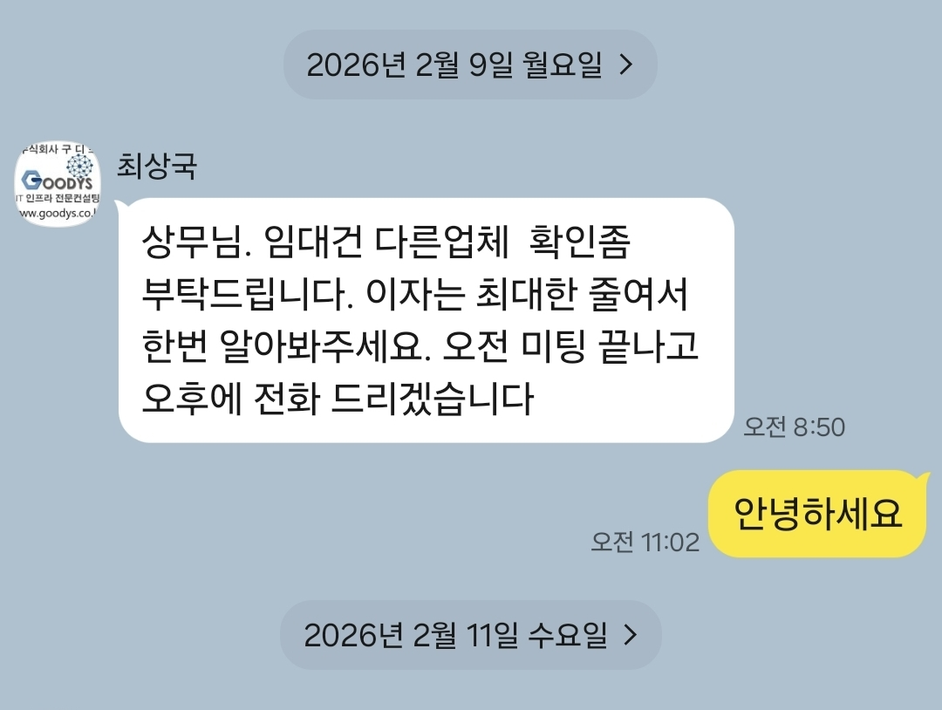

2026. 3. 17.
카톡 | 최상국 – 김형문
260317_1449_[카톡]_김형문-최상국.jpg / 타임라인 26번
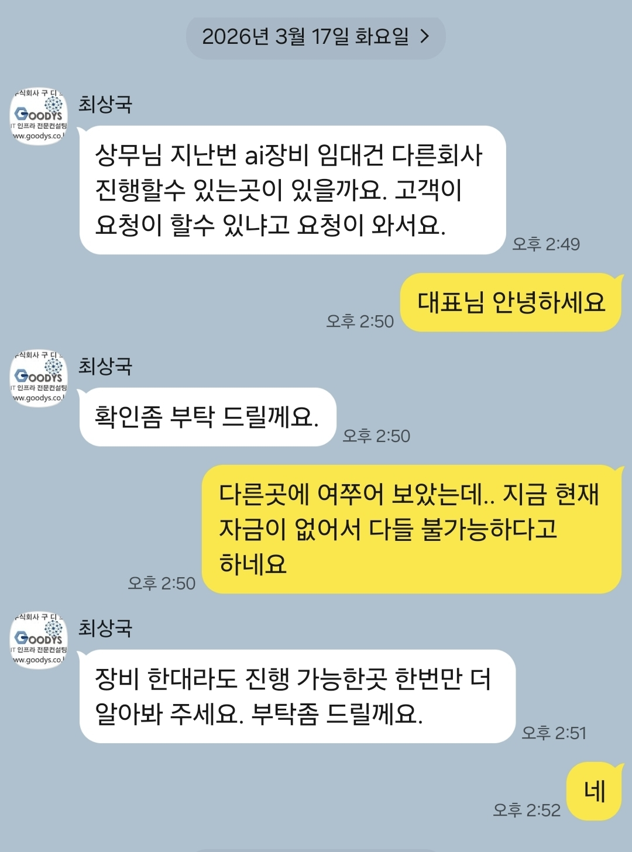
226. 4. 20.
카톡 | 최상국 – 김형문
260420_1957_[카톡]_김형문-최상국.jpg / 타임라인 27번
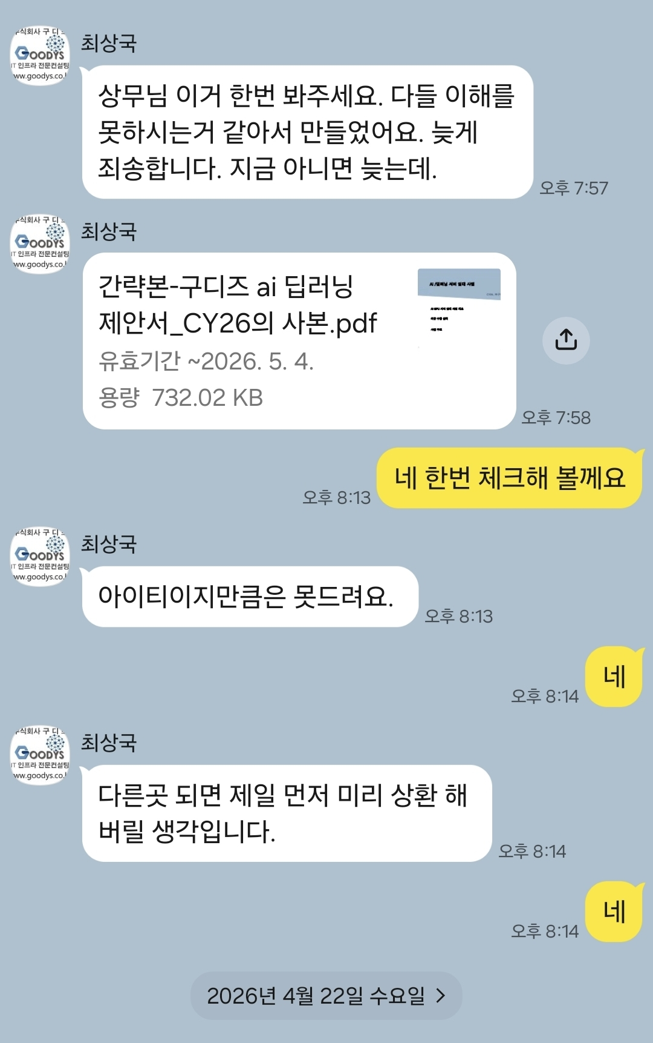

2026. 5. 6.
카톡 | 최상국 – 김형문
260506_1221_[카톡]_김형문-최상국.jpg / 타임라인 30번

